https://forum.grodno.net/index.php?topic=3795376.new

https://new.odezhda-master.ru/product?id=783918
кофта, 2 штуки, размер 42, цвет серо-черный 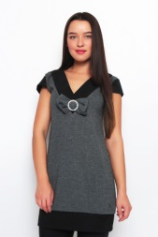

https://new.odezhda-master.ru/product?id=2825406#282540600
джемпер, 1 штука, размер 50, цвет синий 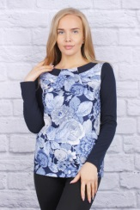

https://new.odezhda-master.ru/product?id=2401373
свитер, 2 штуки, размер 42, цвет белый 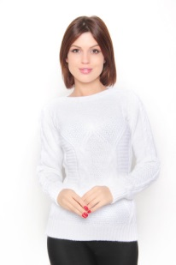

https://new.odezhda-master.ru/product?id=2390782
кофта, 2 штуки, размер 40, цвет черный 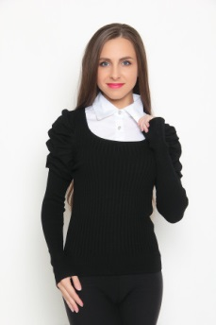

https://new.odezhda-master.ru/product?id=2747602
платье, 2 штуки, размер 42, цвет черный 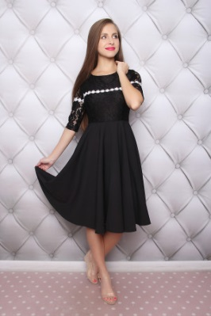

https://new.odezhda-master.ru/product?id=2652807
платье, 2 штуки, размер 42, цвет черный 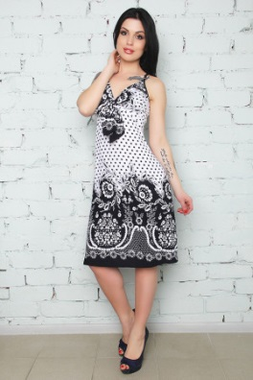

https://new.odezhda-master.ru/product?id=2790443
платье, 1 штука, размер 52, цвет черный 

https://new.odezhda-master.ru/product?id=2678506
трусы, 2 штуки, размер 42, цвет черный 

